SCHELL COMFORT Armaturenanschlussset

SCHELL

Eigenschaften

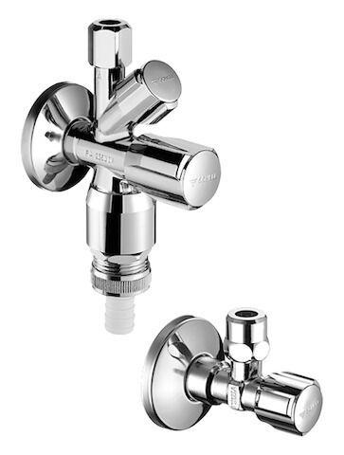

Form

rechtwinklig

Abmessungen abzweigender Anschluss

3/8 Zoll

Abzweigender Anschluss

Überwurfmutter

Anschlussmaß Zufuhr

1/2 Zoll

Anschluss Vorlauf

Außengewinde

Ausführung Einbauabsperrventil

Einbauteil

Bedienung

Griff

Grundfarbe

silber

Material Hahn

Messing

Schließmechanismus

Oberteil nicht keramisch

Volumenstromklasse

A

Produktserie

COMFORT

Geräuschklasse

Gruppe I,<= 20 dB(A)